中国铁矿石价格指数（CIOPI）
中国钢铁工业协会 2019年6月3日印发

一、进口铁矿石价格（OPI）
6月3日，直接进口铁矿石62%品位干基粉矿到岸价格为96.98美元/吨（即1.5642美元/吨度），环比每吨下降2.19美元，降幅为2.21%，当月平均价格为96.98美元/吨。
6月3日，现货贸易进口铁矿石62%品位干基粉矿人民币含税价格为796.66
元/吨，环比每吨下降11.55元，降幅为1.43%，当月平均价格为796.66元/吨。
6月3日，直接进口铁矿石58%品位干基粉矿到岸价格为89.97美元/吨（即1.5512美元/吨度），环比每吨下降2.12美元，降幅为2.30%，当月平均价格为89.97美元/吨。
6月3日，现货贸易进口铁矿石58%品位干基粉矿人民币含税价格为712.35元/吨，环比每吨下降15.68元，降幅为2.15%，当月平均价格为712.35元/吨。
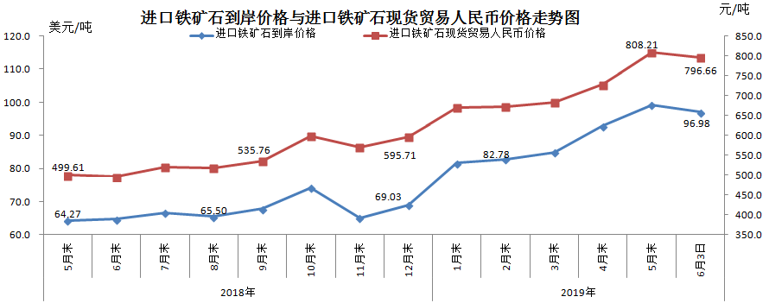
二、国产铁矿石价格
6月3日，国产铁矿石62%品位干基铁精矿含税价格为681.59元/吨，环比每吨上升3.22元，升幅为0.47%；比进口铁矿石低115.07元/吨，降幅为14.44%；当月平均价格为681.59元/吨，比进口铁矿石低115.07元/吨，降幅为14.44%。
6月3日，国产铁矿石65%品位干基铁精矿含税价格为764.09元/吨，环比每吨上升3.55元，升幅为0.47%；当月平均价格为764.09元/吨。
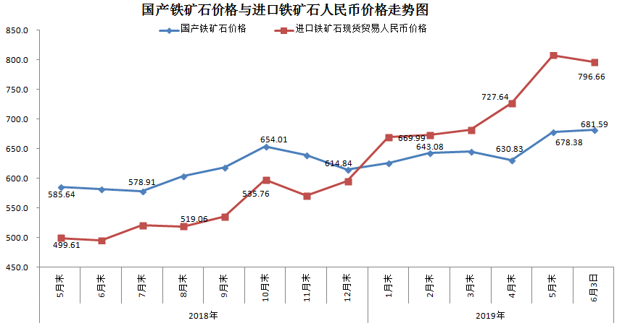三、中国铁矿石价格指数（CIOPI）
6月3日，中国铁矿石价格指数（CIOPI）351.24点，环比下降6.59点，降幅为1.84%。其中：国产铁矿石价格指数为309.91点，环比上升1.46点，升幅为0.47%；进口铁矿石价格指数为359.05点，环比下降8.11点，降幅为2.21%。
